广州大学2017-2018学年第一学期考试卷

高等数学Ⅰ1 参考解答与评分标准

一．填空题（每小题3分，本大题满分30分）

1.曲线有铅直渐近线 

2. 已知当时，与是等价无穷小，则常数

3. 设，若定义 ，则在点处连续.

4．曲线上点处的切线方程为

5. 设，求= 

6．设，则的阶导数

7．曲线的凹区间为 

8．设是的一个原函数，则

9．设，则，

10．

二．解答下列各题（每小题6分，本大题满分18分）

1．求函数的微分.

解:  ………………….………….3分

 ……………….…..………..…….4分

………………….…..……….6分

2．已知求常数的值.

解：因为，又------1分

所以  ------2分

 ------4分

又------5分

故 ------6分

3．已知，求二阶导数.(6分)

解： ------3分

 ------6分

三．计算下列极限（每小题6分，本大题满分12分)

1．;

解：原式=------3分

=------6分

2．；

解：原式 ------1分

 ------3分

 ------6分

四．计算下列积分（每小题5分，本大题满分15分)

1．.

解：原式------2分

 ------4分

 ------5分

2．；

解：原式 ------1分

 ------3分

 ------5分

3．；

解：原式 ------2分

. ------5分

五．（本题满分10分)

求函数的单调区间和极值.

解： ------2分

令，得驻点和 ------4分

当且时，，所以为单调减少区间；------6分

当时，，所以为单调增加区间；------8分

显然为极小值. ------10分

六．设 ，证明（本题满分5分)

证明: 因为 ------2分

------4分

显然 ，所以------5分

七．计算曲线（）与轴所围成的图形分别绕轴和轴旋转所得旋转体的体积. （本题满分10分)

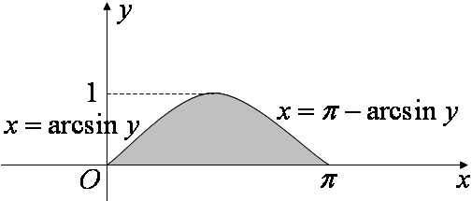解: 绕轴旋转所得旋转体的体积为

------3分

.------5分

绕轴旋转所得旋转体的体积为

------8分



. ------10分

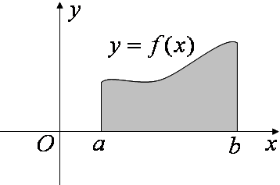【注】 如图示，平面图形（）绕轴旋转所得旋转体的体积为



根据这一公式，本题绕轴旋转所得旋转体的体积为

 ------8分

 ------10分